

**ANNEXE X : ESA détaillée pour la conduite d’alimentation Diquini-Bolosse**

Port-au-Prince – Projet III d’approvisionnement en eau et d’assainissement

Haïti

Avril 2017

*Préparé pour*

**Environmental Resources Management**

1776 I St. NW Suite 200 Washington, DC 20006

+1 202 466 9090

Unité de sauvegarde environnementale

Banque interaméricaine de développement

1300 New York Av., N.W., Washington, D.C., 20577

[Image result for inter american development bank](http://www.google.com/url?url=http://www.freelogovectors.net/idb-inter-american-development-bank-logo-pdf/&rct=j&frm=1&q=&esrc=s&sa=U&ved=0ahUKEwiWqqDn0OPLAhWIeCYKHaHpCMYQ_B0IdjAP&usg=AFQjCNF8AsiCVUNIviaHLl-jJUGTgDYEuQ)

# Introduction

Le tunnel Diquini est le plus important des ressources d’eau dans la zone urbaine principale du Projet, fournissant 41% de l’eau dans la zone (l’Ouest de la RMPP entre Carrefour et le Centre-Ville). Le tunnel est situé à une altitude de 132 m et a un débit nominal de 41,000 m3 par jour (débit réduit de 26,000 m3 par jour).

Actuellement, le Tunnel Diquini est lié par une conduite maitresse de transfert qui permet au DINEPA d’alimenter le Centre-Ville par l’intermédiaire du réservoir Bolosse. Cette conduite est dans un état détérioré, et le débit est en grande partie perdu en route à cause des fuites. Il est estimé que les pertes commerciales et techniques à partir de cette canalisation est la source de 50 pour cent des pertes d’eau mesurés dans l’aire métropolitaine de Port-au-Prince.

La pérennisation de la desserte du centre-ville à partir du Tunnel Diquini fait partie du projet Port-au-Prince III, et sera réalisé avec l’abandonnement de la conduite actuelle de 600mm, et l’installation d’une nouvelle conduite de 600mm le long de la route Diquini 63 and le Bd. Jean Jacques Dessalines, jusqu’aux Réservoirs Bolosse et Bel-Air.

Figure 1‑1: Conduite existante reliant le Tunnel Diquini aux réservoirs Bolosse et Bel-Air

# Situation Actuel du Tunnel Diquini

Le Tunnel Diquini a été construit en 1946. Cette ressource est actuellement liée au Centre-ville à partir d’une conduite de 600mm. La conduite est en mauvais état à cause d’une manque d’entretien et les sabotages, ce qui apporte 50 pour cent des pertes d’eau mesurés dans l’aire métropolitaine de Port-au-Prince.

Figure 2‑1: Sortie du Tunnel Diquini

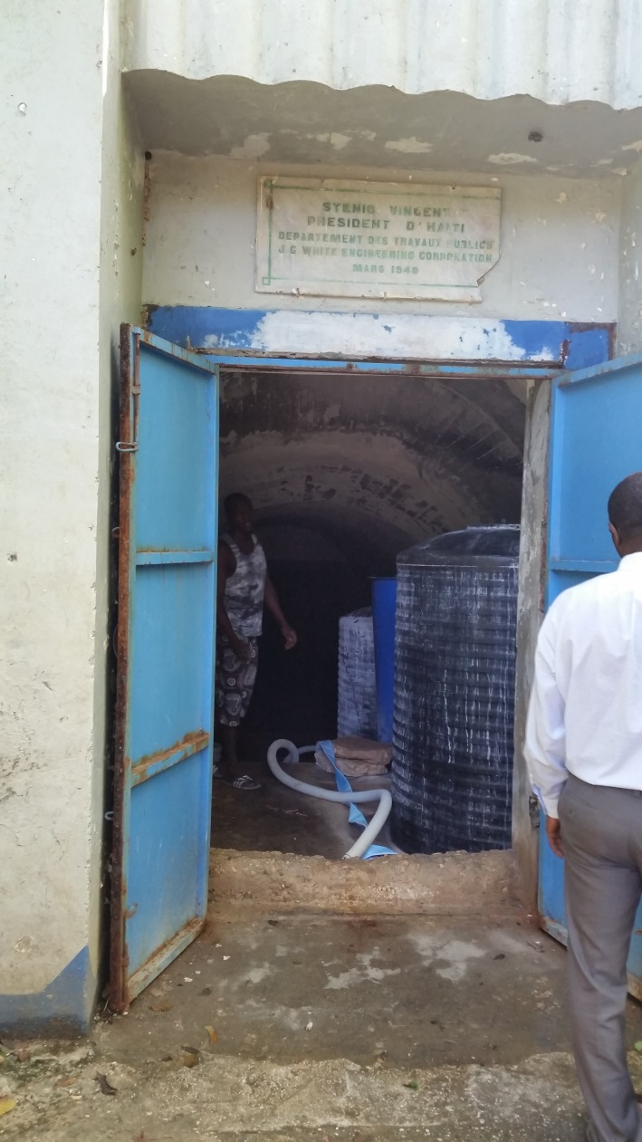

*Source : ERM, 2016.*

Figure 2‑2: Piquages illégales du réseau

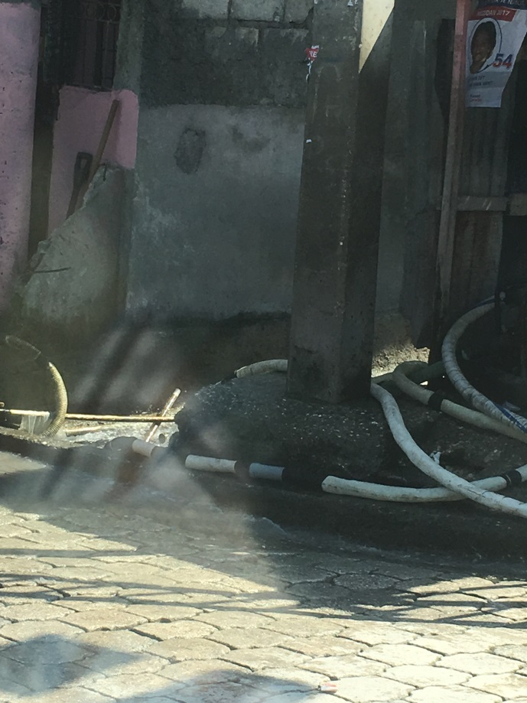

*Source: ERM, 2016.*

Actuellement, les populations desservies par la source Tunnel Diquini consistent du secteur Tunnel 1 (97,421), secteur Bolosse (130, 802) et secteur Bel-Air (74,762), pour un total de 302,985 personnes.

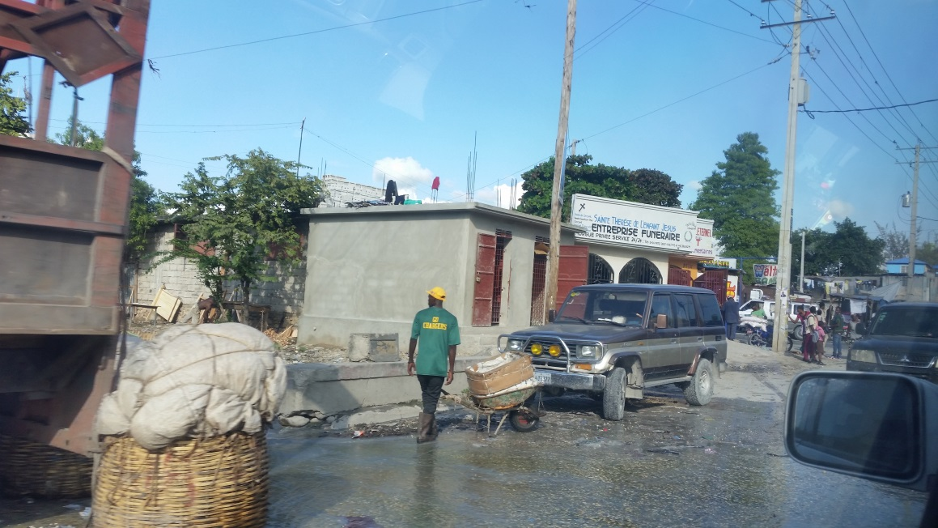

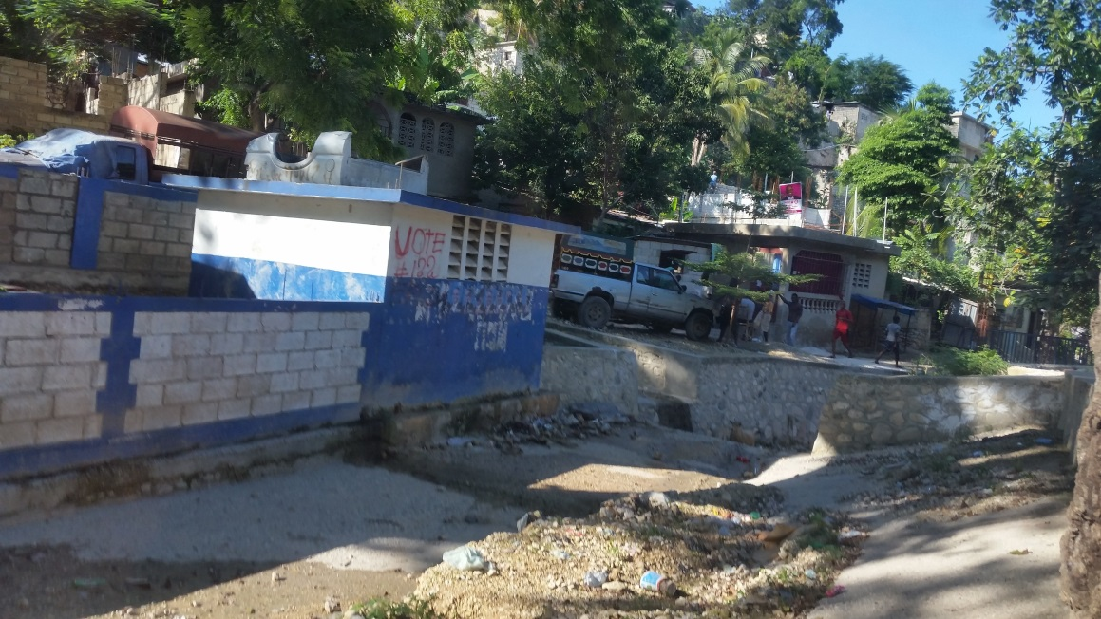

# Ouvrage Propose

Selon le nouveau plan de sectorisation de la DINEPA, le découpage des secteurs Bolosse et Bel-Air resteront les mêmes. Cependant, les nouvelles canalisations permettraient la desserte d’une plus grande population dans le secteur Tunnel 1 (augmente de 97,421 à 229,000), pour un total de 434,56, ou 37,4 pour cent de la population dans la zone urbaine principale du Projet. La sectorisation serait établit et maintenu par l’isolation des secteurs les uns des autres par l’intermédiaire de vannes, et par comptabiliser l’eau fourni à chaque secteur.

Une nouvelle conduite de 600mm est proposée, qui suivra le long de la route Diquini 63 jusqu’au bd. Jean Jacques Dessalines et accotera le boulevard jusqu’au croisement avec la Première Avenue Bolosse (Tronçon 2 dans le APD). Une nouvelle conduite de 300mm est aussi proposée pour rétablir une liaison haute. Cette connexion servira principalement à desservir le secteur Chaudeau localement à partir de la source Chaudeau, mais servira aussi comme une conduite de secours pour alimenter le réservoir Bolosse en cas de problèmes le long du bd. J.J. Dessalines (Tronçon 3 dans le APD).

Tronçon 2 commencera directement en aval de la sortie du Tunnel Diquini et suivra l’emprise publique de la route Diquini 63 jusqu’au Boulevard Jean Jacques Dessalines, où il va accoter le long du côté nord du boulevard jusqu’au croisement avec la Première Avenue Bolosse. A cette intersection il y aura un piquage (canalisation de 400 mm) pour relier la conduite structurant au réservoir Bolosse, et un deuxième piquage de 400mm pour relier jusqu’au réservoir Bel-Air.

L’installation de la canalisation nécessitera les croisements suivants :

* Passage Bizoton 55
* Route des Rails
* Passage Bizoton 51
* Passage Fontamara 47
* Ravine Papa Cito
* Canal Palmera
* Piquage vers Martissant 23
* Canal Leclerc
* Passage Martissant 28

Ces croisements présentent les obstacles des dalots qui concentrent les eaux pluviales, d’environ 4 à 6 m de longueur. La canalisation franchira ces obstacles dans le corps de chaussée, ou en encorbellement.

La canalisation traversera aussi une zone marécageuse pour environ 200m, après la traversée du Bd. Harry Truman. Cette zone représentera des défis pour le drainage, ce qui est requise antérieur aux terrassements, et pour les déblaiements.

Figure 3‑1: Contraintes de Construction pour la Conduite

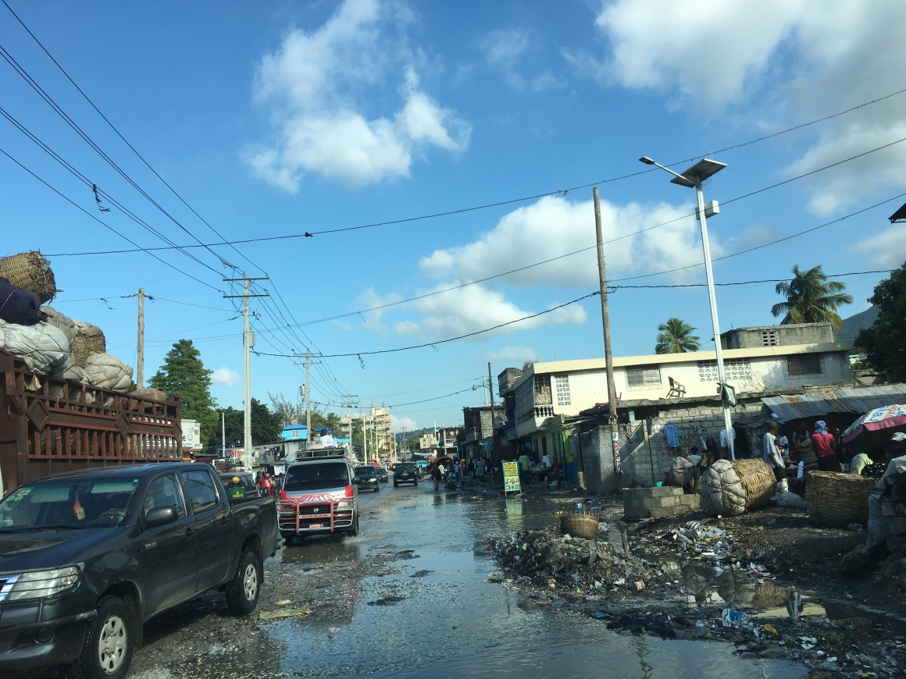*Source : ERM, 2016*

# Environnement Existant

## Environnement existant le long du Diquini 63

A son intersection avec le boulevard J.J. Dessalines, la route Diquini 63 est pavée avec des trottoirs. La surface pavée continue pour 1,2 km, jusqu’à l’intersection avec Bizoton 53. Des ménages, entreprises, institutions et commerce informel sont présents tout au long de la route. L’Hôpital Adventiste de Diquini est situé près du croisement avec le bd. J.J. Dessalines, et plusieurs écoles étaient aussi observés le long du tronçon pavé de la route.

Figure 4‑1: Ménages, commerce informel et une école maternelle le long du tronçon pavé de la route Diquini 63

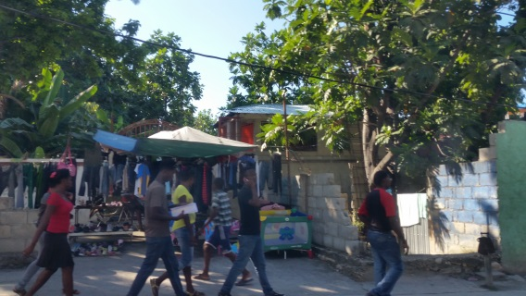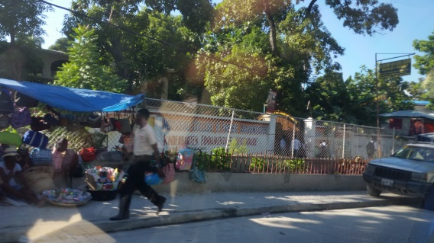

*Source : ERM, 2016*

A partir de l’intersection avec Bizoton 53 jusqu’à la sortie du Tunnel Diquini, la route Diquini 63 est étroite et non pavée. Il est toujours bordée de ménages et d’entreprises, par exemples les kiosques de loterie, dépanneurs et salons de coiffure, ainsi que le commerce informel.

Figure 4‑2: Entreprises et commerçants informels le long du tronçon non pavé de la route Diquini 63

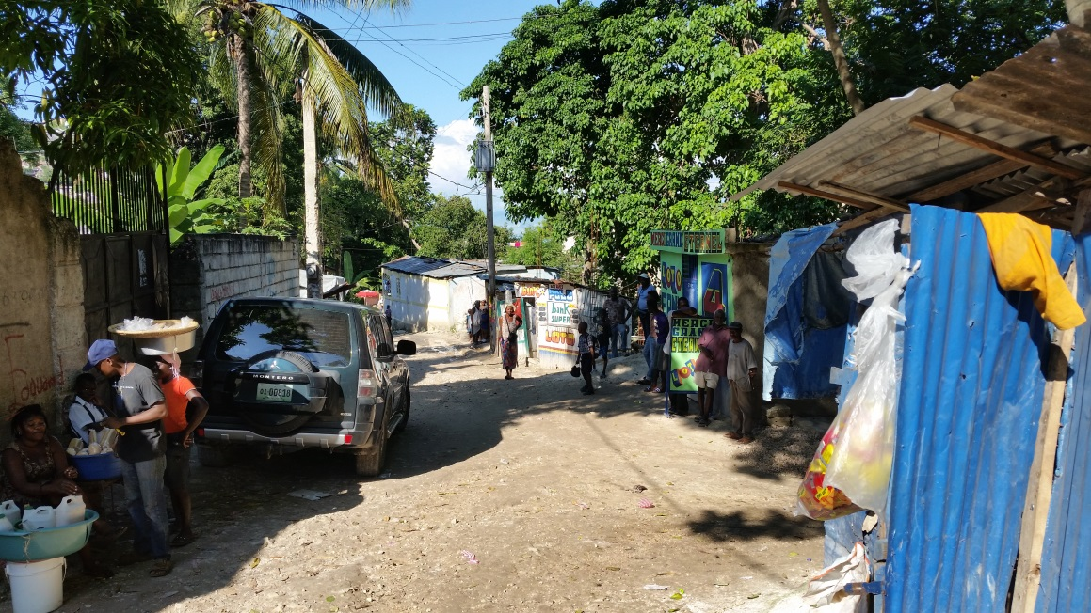

*Source : ERM, 2016.*

Près de son terminus la route est bordée de pentes raides. Les bétails sont aussi présents au long de la route, sur les rues et sur les pentes.

Figure 4‑3: Bétails sur la route et sur les pentes bordant la route Diquini 63

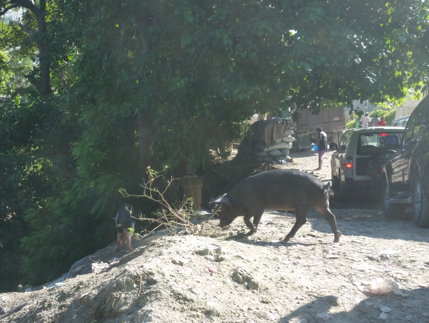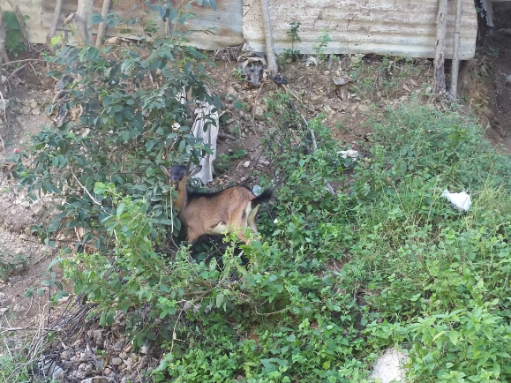

*Source : ERM, 2016.*

La sortie du Tunnel Diquini est située à environ 143 m d’altitude, au terminus de la route Diquini 63. Il y a un profond fossé d’eaux pluviales qui suit en parallèle à la conduite existante. Les habitants de la communauté locale utilisent le fossé pour se baigner et faire la lessive.

Figure 4‑4: Résidents locaux utilisant le fossé pour la lessive

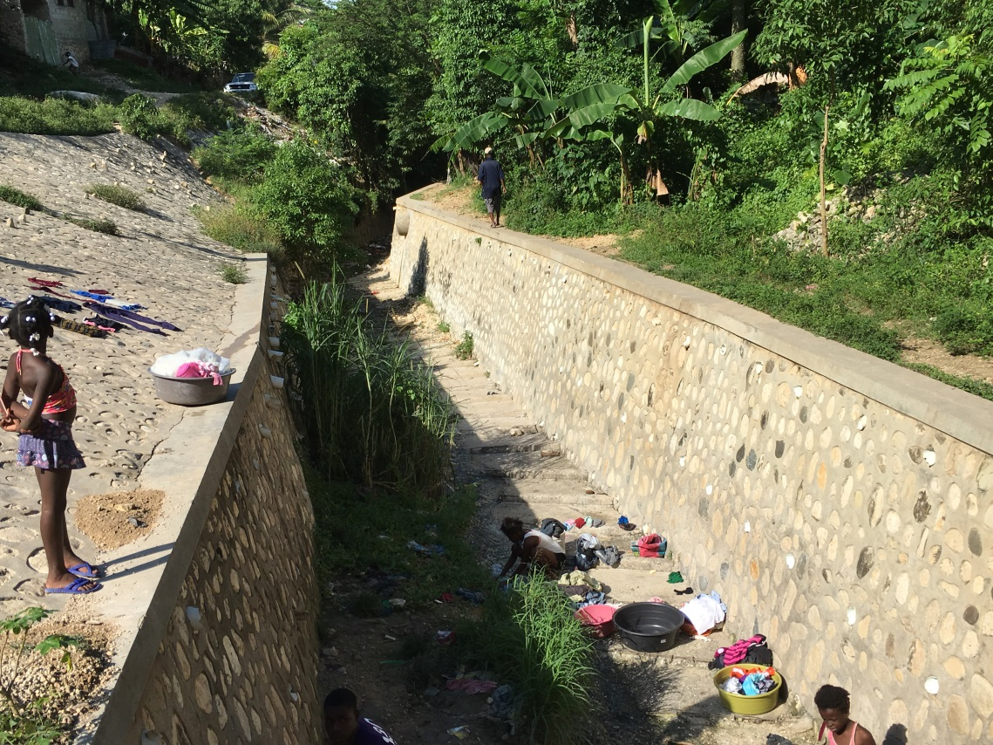

*Source : ERM, 2016.*

## Environnement existant le long du Boulevard Jean Jacques Dessalines

Figure 4‑5: Commerce informel le long du boulevard Jean Jacques Dessalines

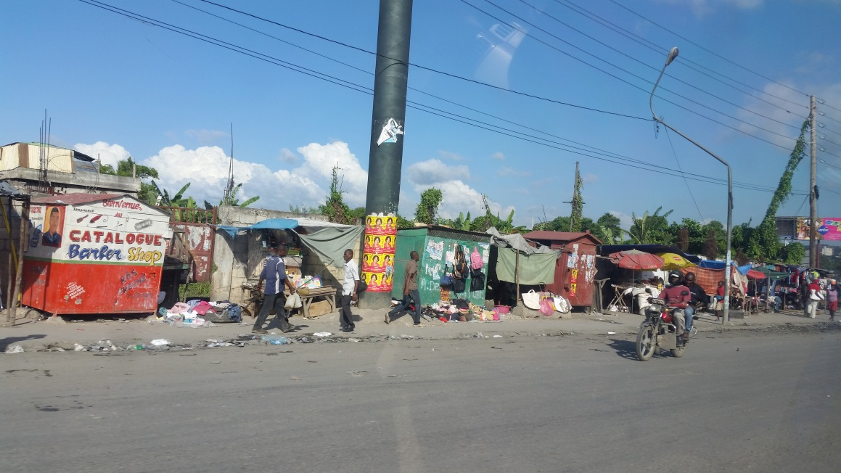



# Principaux Impacts Environnementaux Potentiels

Cette analyse de l’impact est centrée sur les effets potentiels résultant de la construction et le fonctionnement du réseau principal reliant le Tunnel Diquini à la Réservoir Bolosse.

Des mesures de gestion sociale et environnementale pour la mitigation de ces impacts sont décrits dans le Chapitre 6 (Gestion environnementale, sociale, et de la santé et de la sécurité).

## Topographie, Géographie Superficielle, et Sols

Parmi les potentiels impacts liés à l’érosion et à la sédimentation dans la zone de l’ouvrage, se trouvent:

* Erosion et sédimentation à partir des matériaux empilés ;
* Erosion et sédimentation à partir des zones perturbées ;
* Glissements dans les pentes voisines de la zone de construction sur des sols abruptes ; et
* Glissements dans les ruptures de pente.

Ces impacts seront en général localisés et gérables via des mesures standards de gestion de l’érosion et de la sédimentation. Ces mesures pourraient inclure des bottes de foin, des barrières à limon, et des bassins de sédimentation temporaires. Le Plan de Contrôle de l’Erosion et de la Sédimentation doit offrir une orientation en ce qui concerne les différentes caractéristiques et conditions. Les exigences en matière de protection des pentes dans les zones abruptes, y compris à la sortie du Tunnel Diquini où commence la canalisation, en appelleront vraisemblablement à des mesures plus agressives que dans les zones plates, et pourraient inclure des barrières au pied de la pente, une protection à mi- pente (comme des géotextiles) et l’ancrage de la roche. Ces mesures réduiront également les dangers pour le Projet et la main-d’œuvre de la construction en cas de fortes pluies ou de séisme pouvant entrainer des éboulements. La stabilisation post-construction doit être prévue dans le Plan de Contrôle de l’Erosion et de la Sédimentation, y compris le nivellement, le traitement des surfaces, l’ensemencement et le remplacement des surfaces de déplacement.

Une application soigneuse du Plan de Contrôle de l’Erosion des Sols et de la Sédimentation, incluant des inspections régulières et des mesures comme celles mentionnées ci-dessus, devrait minimiser et contenir les effets de l’érosion et réduire le risque de mouvements de terrain. Les activités de construction devront, cependant, être pleinement en ligne avec les événements météorologiques, et en particulier les fortes pluies, afin d’assurer le contrôle de l’érosion et de la sédimentation et leur gestion au plus fort de la saison pluvieuse.

Les déversements de carburants ou lubrifiants peuvent aussi avoir un impact sur les sols, et sur les eaux souterraines et de surface, si cela n’est pas contrôlé sur le chantier. Le Projet devrait disposer d’un Plan de Prévention et de Réponse aux Déversements, et prévoir une aire désignée pour le ravitaillement en carburant et l’entretien des véhicules ayant des capacités de confinement et de contrôle des déversements.

Le potentiel existe, au long de la route, d’excavation et de mobilisation de sols contaminés. Pour savoir si cet impact sera généré par le Projet, il faudra une évaluation pré-excavation et, si possible, un échantillonnage. Si on découvre une contamination, un Plan de Gestion des Déchets devra être élaboré et mise en œuvre pour en définir la mesure et l’ampleur, et isoler et remédier ou stabiliser le site.

## Ressources Hydriques

Parmi les potentiels impacts sur les ressources hydriques dans la zone du Projet, peuvent être cités :

* L’érosion et la sédimentation des sols, des pentes et des matériaux empilés sur les chantiers;
* Les déversements d’huile et matières dangereuses; et
* Potentiel des activités d’excavation d’exposer et mobiliser des sols déjà contaminés, des déchets domestiques enfouis, et des boues de fosses septiques dans la zone urbaine.

Ces potentiels impacts devraient être mineurs, car :

* L’application adéquates de mesures de contrôle de la sédimentation et de l’érosion, et de protection des pentes (dans les zones les plus abruptes) éliminera ou réduira significativement le potentiel de sédimentation des cours d’eau.
* Les carburants et autres matériels sont en petits volumes et en majorité associés au fonctionnement de l’équipement, et peuvent être gérés via des mesures de gestion et de contrôle des déversements.
* Toute contamination des sols devrait être localisée, et identifiée et gérée au début des travaux d’excavation via un plan de gestion des déchets.

## Ressources Biologiques

La phase de construction du Projet ne devrait pas avoir d’impacts importants sur la biodiversité et les espèces protégées dans les zones urbaines relativement plates, où il n’y a pratiquement pas de biodiversité.

La probabilité d’impacts est plus grande près de la sortie du Tunnel Diquini dans les contreforts du Massif de La Selle. Cependant, le tracé de la canalisation suivra l’emprise publique des routes Diquini 63 et Bd. J.J. Dessalines et donc n’impactera directement aucune zone boisée.

Des mesures de minimisation de bruit, poussière et autre nuisance réduiront significativement les impacts potentiels sur les ressources biologiques.

De vastes parties de la zone du Projet sont vulnérables aux inondations en cas de pluies intenses. Les activités de construction et leur séquencement doivent être planifiés et gérés en prévision de ces événements pour assurer que des eaux, qui pourraient être contaminées par des coliformes et autres agents pathogènes, ne s’infiltrent pas dans les nouveaux réseaux de canalisation, contaminant ainsi des parties du système.

## Qualité de l’Air, Bruit et Vibrations

*Qualité de l’Air.* Les équipements de construction (par exemple, les pelles et rouleaux vibratoires), vraisemblablement en majorité à moteurs diesel et gazoline, devraient produire les émissions atmosphériques typiques de ce genre de moteurs. Ces impacts devraient être de court terme et mineurs, surtout comparés à d’autres émissions atmosphériques provenant de véhicules dans la zone urbaine. Ces impacts ne peuvent être évités, mais peuvent être minimisés en assurant que les véhicules de construction sont adéquatement entretenus et en imposant des limites à leur marche au ralenti. Les activités de terrassement et d’excavation généreront de la poussière diffuse en saison sèche. La poussière diffuse peut être, en général, réduite à des niveaux mineurs ou négligeables via la suppression de la poussière par des camions d’arrosage d’eau.

*Bruit et vibrations.* Le bruit et les vibrations sur un chantier proviennent surtout de l’utilisation d’équipements lourds. Le bruit généré par les activités de construction peut avoir un grand impact sur les récepteurs (personnes, biodiversité) voisins des zones actives. Les impacts du bruit sont vraisemblablement inévitables, mais peuvent être minimisés en limitant les heures de construction (i.e., pas de travail pendant la nuit dans le voisinage de récepteurs sensibles au bruit) et en limitant la marche au ralenti des véhicules de construction (ce qui, comme indiqué ci-dessus, réduira les émissions atmosphériques).

# Principaux Impacts Socioéconomiques Potentiels

## Relocalisation

Le tracé de la route suivra les emprises publiques de la route Diquini 63 et Bd. J.J. Dessalines. En tant que tel, l’ouvrage ne nécessitera aucun déplacement physique.

## Impacts Physiques dus à des Aléas Naturels

Le plan conceptuel du Projet doit également permettre d’assurer que les activités de construction et les éléments d’exploitation du projet n’exacerbent ni n’entrainent un accroissement de la vulnérabilité des communautés voisines aux désastres naturels. Les activités d’excavation et de remblayage pourraient augmenter le risque d’éboulements dans certains cas, et la délimitation des aires de travail pourrait faire dévier les voies d’eau des aires de construction vers les terres voisines.

## Déplacements Economiques

Les activités du Projet auront un impact sur les vendeurs d’eau qui opèrent (certains d’entre eux illégalement) actuellement dans la zone du Projet, qui perdront leur source actuelle de revenus. Cependant, le Projet ne vise pas à compenser les vendeurs d’eau.

De plus, les structures sociales et économiques dans les centres urbains à forte densité démographique, particulièrement ceux dont la majorité de la population vit dans une pauvreté extrême, tendent à utiliser des maisons pour y loger également les entreprises et les commerces, même sans récompense monétaire. Les entreprises formelles et informelles, y compris les marchands ambulants, sont nombreux le long de la route Diquini 63 et le bd. Jean Jacques Dessalines. Les activités de construction pourraient nécessiter la fermeture temporaire des entreprises fixes, la relocalisation des marchands ambulants, ou une perte de profits pour les commerçants. Cet impact devrait être sévère sur la route Diquini 63, compte tenu de l’espace limitée de l’emprise publique et la manque d’endroits alternatifs pour mener les activités commerciales. Le Projet réalisera un

Bien que ce ne soit pas typique dans les zones fortement urbanisées, des activités agricoles sur petite échelle ou au niveau micro peuvent également avoir lieu dans les zones du Projet. Etant donné que les canalisations seraient installées dans l’emprise publique des routes, les impacts aux terrains cultivés ne sont pas prévus. Cependant, l’élevage des bétails a été observé sur la route Diquini 63. Les animaux étaient observés sur les autoroutes et sur les pentes raides à cause de le manque d’espaces ouverts dans ces communautés. L’addition des camions sur la route réduira davantage les superficies de pâturage et détente sécuritaires pour les bêtes, et pourrait augmenter leur risque d’être écraser, ce qui représentera des pertes économiques pour les propriétaires. Le Projet devrait élaborer des mesures pour éviter les accidents avec les bétails ; mais étant donné que le risque ne peut pas être complètement éliminé, il devrait aussi mettre en place un mécanisme de réclamation pour le redressement de pertes accidentelles de propriété.

## Bénéfices Economiques

Les gouvernements locaux devraient recevoir un minimum de bénéfices car le paiement, même limité, de services tels que l’alimentation en eau peut être utilisé pour financer d’autres infrastructures locales ou des améliorations des services. Les personnes disposant de davantage de revenus qui dépenseront moins d’argent pour une eau plus propre (plutôt que d’utiliser les réseaux informels comme avant) peuvent trouver qu’elles ont moins de dépenses mensuelles pour l’eau. Les bénéfices à plus long terme pour la santé découlant de l’accès à de l’eau propre devraient créer des bénéfices indirects pour l’économie locale.

## Influx

L’influx peut se poursuivre pendant la phase d’exploitation; mais tout mouvement directement associé aux activités du Projet et/ou à des expectatives économiques, devrait être minime à cette phase.

## Circulation

Etant donné l’environnement urbanisé et densément peuplé dans lequel le réseau est situé, les activités de construction devraient avoir un impact perceptible sur la circulation. Cependant, la construction aura lieu à une rythme rapide et donc les impacts seront de courte durée (quelques jours) dans un endroit donné au long de la route. Par ailleurs, les impacts peuvent être minimisés par l’application d’un Plan de Gestion de la circulation, qui devrait inclure la segmentation de la route pour minimiser les impacts ; l’établissement de routes alternatives d’accès aux espaces critiques comme les écoles et installations médicales ; préavis de fermetures des routes ; signalisations des détours ; et mesures de sécurité pour les piétons et cyclistes.

## Accès Réduit

De nombreuses institutions sont situées dans l

Le Projet nécessitera le transport de matériaux et le déplacement d’ouvriers sur des rues étroits et déjà sujets aux embouteillages réguliers. Il existe aussi le commerce formel et informel le long de ces routes. Un des impacts les plus importants devrait donc être le déplacement économique des commerçants. D’autres impacts potentiels sont la perturbation du trafic et les impacts résultants sur les entreprises et institutions (par ex. les écoles), les risques plus élevés d

| **Sujet** | **Impact Potentiel** | **Phase** | **Mesures de Mitigation et de Gestion** | **Responsabilité d’Exécution** | **Vérification (comme nécessaire)** | **Suivi et soumission de rapports** | **Indicateurs** |
| --- | --- | --- | --- | --- | --- | --- | --- |
| Gestion environnementale et sociale | Impacts sur les facteurs environnementaux et sociaux | Construction | Preparer un Plan de Gestion Environnemental et Social pour la construction (PGES) qui doit inclure entre autres des plans mentionnés ci-dessous. | Entreprise de construction | Gestionnaire du contrat pour le Gouvernement | PGES doit être presenté et approuvé avant de commencer les travaux. | n/a |
| Sol et ressources hydriques | Erosion et sédimentation | Construction | Elaborer un Plan de Contrôle de l’Erosion et de la Sédimentation des Sols, y compris des contrôles de l’érosion comme la minimisation de l’étendue des aires perturbées et la stabilisation/ végétalisation des aires perturbées aussi rapidement que possible, et les contrôles de la sédimentation tels que les bottes de foin, les barrières aux boues, l’ancrage des roches, et la protection à mi-pente. Ces plans doivent prévoir les fortes chutes de pluie aux fins de gestion des risques d’inondation localisée. | Entreprise de construction | Inspection du chantier par un inspecteur tiers. | Rapport sur les inspections quotidiennes et directives d’actions correctives | Nombre d’inspections du chantier par mois ; nombre de cas de non-conformité par mois ; pourcentage de situations de non-conformité qui sont corrigés, par mois |
|  | Gestion et élimination des déchets | Construction | Elaborer un Plan de gestion des déchets identifiant des méthodes acceptables de manutention et d’élimination des déchets solides et dangereux, y compris les sols contaminés et les déchets humains. Faire particulière attention a l’interdition , sous quelque format que ce soit, des sacs en polyéthylène et des intrants et objets en polystyrène expansé (PSE ou PS cristal ou styrofoam) à usage alimentaire unique, tels que plateaux, barquettes, bouteilles, sachets, gobelets et assiettes.  Fournir des toilettes portatives pour les ouvriers du Projet pour éviter le déversement de déchets humains dans les eaux de surface (par exemple la fleuve Artibonite à Pont Sondé). | Entreprise de construction | Gestionnaire du contrat pour le Gouvernement | Confirmation par l’entreprise de construction et formation adéquate du personnel, et dispositions relatives aux exigences | Nombre d’inspections du chantier par mois ; nombre de cas de non-conformité par mois ; pourcentage de situations de non-conformité qui sont corrigés, par mois ; pourcentage de déchets domestiques recyclables qui est recyclé ; pourcentage de déchets dangereux qui est adéquatement stocké |
|  | Déversements accidentels de carburants ou de lubrifiants | Construction | Disposer d’aires désignées pour le ravitaillement et l’entretien des véhicules, munis de dispositifs de contention et de contrôle des déversement. | Entreprise de construction | Inspection du chantier par un inspecteur tiers. | Rapports sur les inspections quotidiennes, et directives d’actions correctives. | Nombre d’inspections du chantier par mois ; nombre de cas de non-conformité par mois ; pourcentage de situations de non-conformité qui sont corrigés, par mois |
| Ressources biologiques | Impacts sur les espèces et les habitats | Pré-Construction | Enquête pré-construction sur l’habitat et micro-routage des canalisations, captages et forages pour minimiser l’impact sur les habitats naturels/boisés | Expert tiers | Gestionnaire du contrat pour le Gouvernement | Rapport sur le nettoyage du site avant la construction | N/a |
| Impacts sur les espèces et les habitats | Pré-Construction | Monter une liste des espèces importantes, et élaborer des directives d’identification et un plan d’action si des espèces sont identifiées sur le chantier | Expert tiers | Gestionnaire du contrat pour le Gouvernement | Confirmer la disponibilité et l’utilisation de documents par les inspecteurs du chantier dans les rapports quotidiens | Nombre d’inspections du chantier par mois |
| Qualité de l’air | Emissions des véhicules et de la machinerie | Construction | Assurer que les véhicules et équipements de construction sont correctement entretenus. Limiter la marche au ralenti des véhicules de construction. Ne pas brûler les déchets solides (par exemple les ordures) sur le site, et assurer leur élimination appropriée. | Entreprise de construction | Inspection du chantier par un inspecteur tiers. | Rapports d’inspection quotidienne et directives d’actions correctives. | Nombre d’inspections du chantier par mois; nombre de cas de non-conformité par mois ; pourcentage de situations de non-conformité qui sont corrigés, par mois |
| Qualité de l’air | Poussière diffuse | Construction | Minimiser l’étendue des sols exposés en tout temps. | Entreprise de construction | Inspection du chantier par un inspecteur tiers. | Rapports d’inspection quotidienne et directives d’actions correctives. | Nombre d’inspections du chantier par mois; nombre de cas de non-conformité par mois ; pourcentage de situations de non-conformité qui sont corrigés, par mois |
| Bruit et vibrations | Nuisance sonore pour les récepteurs biologiques | Pré-construction | Identifier toute espèce sensible au bruit dans la zone du Projet (i.e., des espèces menacées, oiseaux nicheurs) et élaborer un plan d’action si ces espèces identifiées se trouvent dans le voisinage du chantier. Formation à la sensibilisation pour le personnel de la construction. | Entreprise de construction | Inspection du chantier par un inspecteur tiers. | Rapports d’inspection quotidienne et directives d’actions correctives. | Nombre d’inspections du chantier par mois; nombre de cas de non-conformité par mois ; pourcentage de situations de non-conformité qui sont corrigés, par mois |
| Nuisance sonore pour les récepteurs sociaux | Construction | Limiter les heures d’activités de construction de manière à éviter les travaux faits la nuit près des récepteurs sensibles. Aviser la communauté d’avance sur les travaux. Disposer d’un mécanisme de réclamation pour que les personnes affectées puissent disposer d’un moyen de dépôt de plainte. Fournir un équipement de protection personnelle (EPP) approprié. | Entreprise de construction | Gestionnaire du contrat pour le gouvernement | Rapports de progrès d’exécution du contrat | N/a |
| Impact des vibrations sur les structures | Construction | Maximiser la séparation de toute structure culturelle importante sensible, qui pourrait être vulnérable aux impacts des vibrations. Elaborer un plan d’action si les travaux de construction sont inévitables dans le voisinage des structures sensibles. | Entreprise de construction | Gestionnaire du contrat pour le gouvernement | Rapports sur les activités quotidiennes | N/a |
| Santé et sécurité au travail | Impacts sur les ouvriers de construction, comme les risques pendant l’excavation, le bruit et les vibrations des marteaux-piqueurs manuels parmi les plus critiques | Construction | Fournir un équipement de protection personnelle (EPP) approprié, comme des casques de sécurité, des gilets de sécurité, des gants, une protection des oreilles et des yeux, et des masques. Un plan et un système adéquat de gestion de la santé et de la sécurité au travail doivent être élaborés et mis en place, y compris des procédures appropriées pour l’excavation et le creusement de fossés, la circulation, et les contrôles du bruit et des vibrations. Des mesures spéciales doivent être adoptées pour le cas où les activités d’excavation mettraient à jour des matériels dangereux (i.e., sols contaminés, eaux usées).  L’entreprise de construction devrai aussi disposer d’un plan d’action d’urgence pour la réponse aux aléas naturels (voir la Section 9.0). | Entreprise de construction | Inspection du chantier par un inspecteur tiers. | Rapports d’inspection quotidienne et directives d’actions correctives | Nombre d’inspections du chantier par mois; nombre de cas de non-conformité par mois ; pourcentage de situations de non-conformité qui sont corrigés, par mois |
| Relocalisation | Relocalisation physique de résidents d’un lieu à un autre | De la Pré-Construction a l’Exploitation | Si la relocalisation est necessaire, utiliser le Plan Directeur de Relocalisation pour élaborer un Plan de Relocalisation détaillé et spécifique aux composants et zones dans lesquels la relocalisation aura lieu. Ce plan devrait comprendre des informations à la ligne de base actualisées et vérifiées sur le terrain et un vaste dialogue avec les parties prenantes pour identifier les impacts et les plans de gestion viable. | Expert tiers | Gestionnaire du contrat pour le Gouvernement | Minutes, accords, plans d’action associés au dialogue, plans actualisés sur la base des informations détaillées compilées | Nombre de plaintes associés au procès de relocalisation reçus à partir de la système de réclamation, par mois ; pourcentage de réclamations qui sont résolues |
| Déplacement Economique | Perte de moyens de subsistance | De la Pré-Construction à l’Exploitation | Finaliser le Plan Directeur de Relocalisation, y compris des informations à la ligne de base actualisées et vérifiées sur le terrain, et un vaste dialogue avec les parties prenantes pour identifier les impacts et des plans de gestion viable. | Expert tiers | Gestionnaire du contrat pour le Gouvernement | Minutes, accords, plans d’action associés au dialogue, plans actualisés sur la base des informations détaillées compilées. | Nombre de plaintes associés au procès de relocalisation reçus à partir de la système de réclamation, par mois ; pourcentage de réclamations qui sont résolues |
| Impacts physiques dus à des aléas naturels | Exacerbation indirectes des effets des aléas naturels | Construction et Exploitation | Assurer que tous les plans conceptuels et activités de construction tiennent pleinement compte des aléas naturels dans la zone du Projet. | Entreprise de construction | Inspection du chantier par un tiers | Preuve de l’intégration dans la conception. | N/a |
| Main-d’œuvre | Disponibilité d’ouvriers non qualifiés | Pré-Construction et Construction | Consultation sur et mise en œuvre de projets de développement en partenariat avec le gouvernement local et des ONG. Elaboration et application d’un plan de recrutement au niveau local, et établissement de mesures viables pour la publication des postes disponibles. | Gouvernement, ONG et entreprise de construction | Gestionnaire du contrat pour le Gouvernement | Liste des postes disponibles, copies d’annonces de presse, réclamations | Pourcentage d’ouvriers locaux |
| Influx | Immigration liée au Projet | De la Pré-Construction à l’exploitation | Gestion des attentes via l’élaboration et l’application d’un Plan de Dialogue avec les Parties Prenantes.  Elaboration d’un plan de recrutement au niveau local priorisant la communication pour établir clairement quels profils sont recherchés et expliquer que les recrutements au niveau local seront priorisés.  Elaboration d’un RAP établissant des dates d’échéance formelle publiques pour les ménages potentiels à relocaliser. Etablissement de moyens de corroborer l’ancienneté de la résidence via des consultations publiques. | Equipe de relations avec la communauté, Equipe de Communication | Gestionnaire du contrat pour le Gouvernement | Liste des postes disponibles, copies des notes de presse, réclamations | n/a |
|  |  |  | Etablissement d’un plan de communication claire détaillant l’éligibilité aux compensations, et la durée détaillée, le paiement et les postes pour des contrats d’ouvriers. Faire savoir largement que c’est un contrat de court terme uniquement.  Etablissement et mise en œuvre d’un système de soumission de rapports avec un mécanisme de réclamation pour les domaines de conflit. Etablissement d’accords avec les autorités locales en appui à la transition et à la relocalisation. |  |  |  |  |
| Circulation | Circulation des véhicules accrue, et déviations de la circulation | Pré-Construction et Construction | Elaboration et application d’un Plan de Gestion de la Circulation incluant les composants suivants :  Etablissement de routes alternatives d’accès aux espaces critiques (écoles, hôpitaux, cliniques, etc.) ;  Segmentation des sections du projet, pour minimiser les impacts ;  Préavis de fermeture des routes, signalisation des détours, et programmes/mesures de sécurité pour piétons et cyclistes. | Entreprise de construction | Gestionnaire du contrat pour le Gouvernement | Copies de cartes de routes alternatives, directives pour la circulation | Nombre de plaintes associées à la circulation et les routes reçues à partir de la système de réclamation, par mois ; pourcentage de réclamations qui sont résolues ; |
| Accès réduit | Difficultés de circulation | Pré-Construction et Construction | Elaborer un Plan de Gestion de l’Accès pour maintenir l’accès aux installations communautaires importantes (i.e., écoles, hôpitaux, cliniques) | Entreprise de construction | Gestionnaire du contrat pour le Gouvernement | Copies des cartes de routes alternatives |
| Impacts sur les routes d’accès | Dommages aux routes d’accès existantes | Construction | Réparation des routes ou autres installations endommagées pendant la construction | Entreprise de construction | Gestionnaire du contrat pour le Gouvernement | Révision à la clôture des travaux de construction |
| Santé et sécurité communautaires | Changements dans la qualité de l’air et bruit | Construction | Appliquer des procédures de gestion de la qualité de l’air, y compris l’aspersion pour réduire la poussière diffuse, et minimiser les impacts sonores près des récepteurs sensibles au bruit.  Niveler adéquatement les pentes pour assurer un bon drainage et éviter l’eau stagnante/les puisards susceptibles de propager les maladies vectorielles. | Entreprise de construction | Gestionnaire du contrat pour le Gouvernement | Copies des résultats et du suivi de la qualité de l’air et du bruit.  Données sur les incidences de maladies vectorielles.  Audits environnemen-taux des eaux stagnantes.  Rapports sur la formation et les protocoles pour éviter les eaux stagnantes. | Nombre d’inspections du chantier par mois; nombre de cas de non-conformité par mois ; pourcentage de situations de non-conformité qui sont corrigés, par mois |
|  | Risques accrus d’accidents et de conflits piétons/véhicules/machinerie. |  | Elaborer et mettre en œuvre des procédures appropriées de protection des piétons et de la communauté contre la circulation autour des chantiers. | Entreprise de construction | Gestionnaire du contrat pour le Gouvernement |  |  |
| Patrimoine Culturel | Endommagement d’importants sites culturels | Construction | Eviter tout impact direct sur les sites culturels importants. Maximiser la séparation de toute structure culturelle importante qui pourrait être vulnérable aux impacts des vibrations. Elaborer un plan d’action s’il est impossible d’éviter des travaux de construction près d’importantes structures culturelles.  Elaborer et mettre en place des *procédures relatives aux découvertes fortuites*. | Entreprise de construction | Gestionnaire du contrat pour le Gouvernement | Rapports d’activités quotidiennes | n/a |
| Entreprise de construction | Gestionnaire du contrat pour le Gouvernement | Rapports d’activités quotidiennes |  |
| Gestion de Désastres Naturels | Risques liées aux désastres naturels | Construction et exploitation | Elaborer un Plan de Réponse aux Urgences décrivant les procédures à appliquer en cas d’alerte météorologique (i.e. cyclone ou tempête tropicale) ou d’événement imprévisibles (i.e., séisme). Cela impliquerait d’assurer la sécurité de l’équipement et des matériaux, de stabiliser les aires perturbées, et d’autres actions similaires. | Entreprise de construction | Gestionnaire du contrat pour le Gouvernement | Doit être inclus dans le PGES de l’entreprise de construction pour le projet. | n/a |
| Gestion environnemental et social (en particulier des déchets domestiques et dangereux) | Impacts sur le sol et les eaux de superficie ou souterraine | Exploitation | Développer un plan de gestion environnementale et sociale (PGES), avec des procedures spécifiques pour l’étape d’exploitation du système. | DINEPA | Inspections par le Superviseur | Rapports d’Inspection | Nombre d’inspections du chantier par mois; nombre de cas de non-conformité par mois ; pourcentage de déchets domestiques recyclables qui est recyclé ; pourcentage de déchets dangereux qui est adéquatement stocké |
| Gestion sociale | Risques sociales et plaintes | Exploitation | Préparer un Plan de Communication et un mécanisme de Gestion de Plaintes | DINEPA | Gestionnaire du contrat pour le Gouvernement | Doit être inclus dans le PGES de la DINEPA pour le projet. | Nombre de plaintes reçues à partir de la système de réclamation, par mois ; pourcentage de réclamations qui sont résolues ; délai moyen pour résoudre les plaintes |
|  |  |  |  |  |  |  |  |